
广工资源在线
更多试卷、资料尽在公众号

[日期]

[公司地址]

学 院： 专 业： 学 号： 姓 名：

装 订 线
广东工业大学考试试卷 ( A )

课程名称: 概率论与数理统计B 试卷满分 100 分
考试时间: 2011年 6 月 24 日 (第 17 周 星期 五 )
题 号一二三四五六总 分评卷得分评卷签名复核得分复核签名一、选择题（每题4分，共20分）
1、将3个球放到4个盒子中去,则每个盒子最多放一个球的概率为 [ ]
（A）
（B）
（C）
（D）
2、设
则
[ ]
（A）
（B）
（C）
（D）以上都不对
3、设总体
的分布律为
，从总体
中随机抽取容量为8的样本观察值为：
，则参数
的矩估计值为 [ ]
（A）
（B）
（C）
（D）
4、设总体
服从正态分布
，
是从总体
中取到的一个样本，则下面不是
的无偏估计的是 [ ]
（A）
（B）
（C）
（D）
5、设随机变量
服从参数为
的二项分布，
服从参数
的泊松分布，且
与
相互独立，则
[ ]

（A） （B）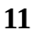 （C）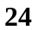 （D）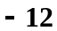

二、填空（每小题4分，共20分）
1、设随机变量的分布律为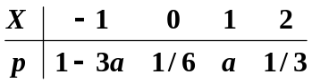，则 。
2、设随机变量与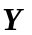相互独立，且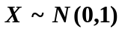，服从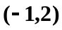上的均匀分布，则概率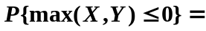 。
3、设随机变量服从参数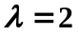的指数分布，其概率密度函数为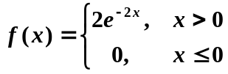，则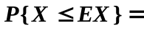 。
4、设随机变量的分布律为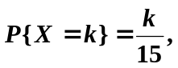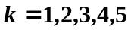。则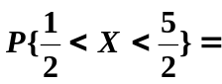 。
5、从正态总体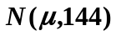中抽取100个样本，计算得样本均值 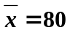，则总体均值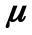的95%的置信区间为 。

三（8分）、某厂有A，B，C，D四个车间生产同种产品，日产量分别占全厂产量的30%，27%，25%，18%。已知这四个车间产品的次品率分别为0.10,0.05,0.20和0.15，问从该厂任意抽取一件产品，发现这次品，这件产品是由B车间生产的概率为多少？

四（12分）、设二维随机变量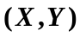的联合密度函数为
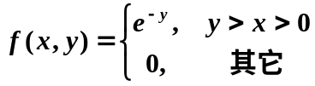，
- 求随机点落在区域的概率；
- 求条件概率密度函数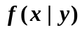。

五（10分）、设随机变量与相互独立，联合概率密度函数为
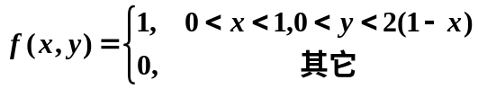。
求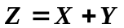的概率密度函数。

六（10分）、设各零件的重量都是随机变量，它们相互独立，且服从相同分布，其数学期望为1kg，均方差为0.1kg，问2500只零件的总重量超过2510kg的概率是多少？

七（10分）、设二维随机变量的联合分布列为
Y  X | 1 2 3
1  2 | 1/18 1/9 B  1/9 A 1/3

已知与相互独立，（1）求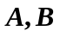的值；（2）求的边缘分布列。

八（10分）、设总体的概率密度函数为
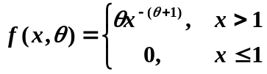，
其中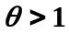是未知参数。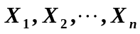是取自的简单随机样本，求的最大似然估计。

注: 